1 组件
一个组件可以是一个列表、一个弹出框、甚至是一个按钮。根据需要可以放大或缩小组件的粒度。

1.1 模板
一般是一个html文件，模板用来渲染组件的数据。
图1就是一个组件的模板，很简单就是一个div块。

图1
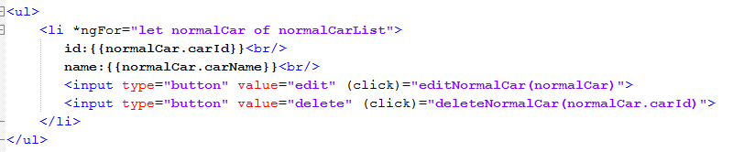

1.2 创建组件
一般是一个ts文件，用来管理这个组件所有的数据。
图1就是一个组件，用装饰器@Component创建，这个组件内部的数据有normalCarList，表示车辆列表。

图1
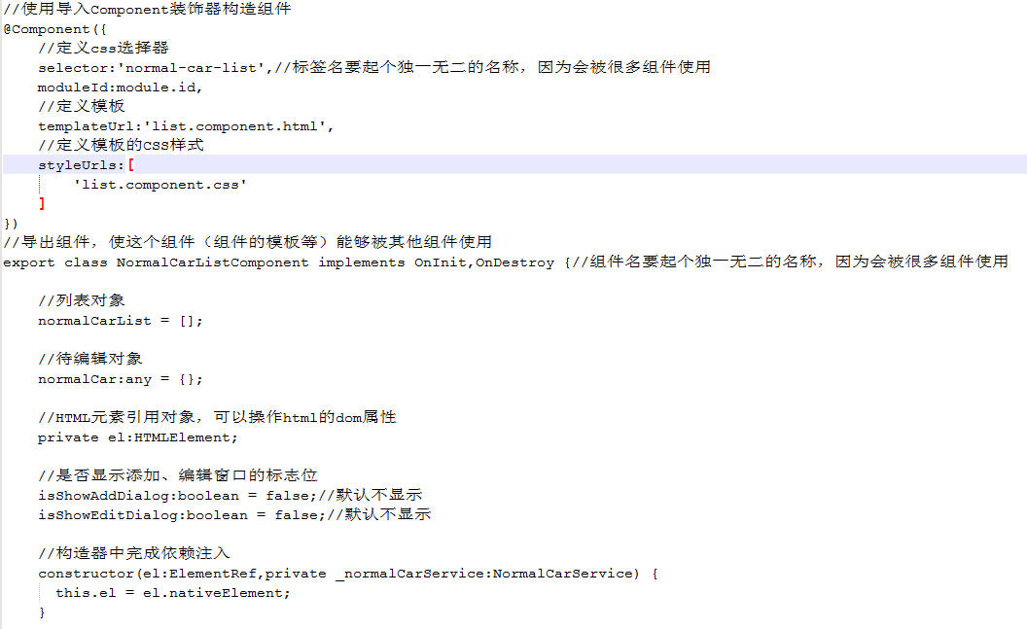

1.3 组件和模板的交互

1.3.1 {{}}双括号
模板可以简单的通过{{}}双括号符来获取本组件的内容，如图1。

图1
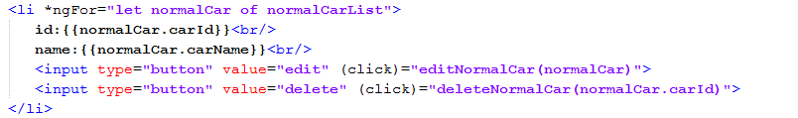

1.4

1.3.2 双向绑定
通过双向绑定，当组件内部的数据变化时，模板页面渲染的内容也会发生变化。

图1
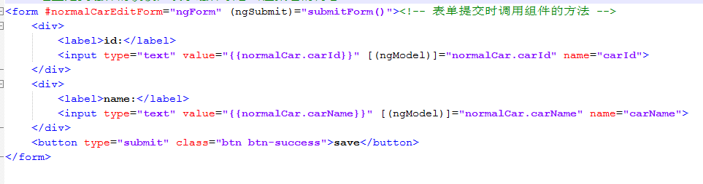

1.4 模板之间的互相使用
当组件A想使用组件B的模板中，最简单的方式是将组件都声明在根模块的declarations中，这样组件之间就可以任意使用对方的模板了。
如图2是列表组件的模板，它的模板中使用了dialog的模板和edit的模板。

图1
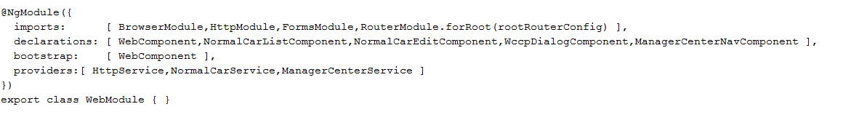

图2
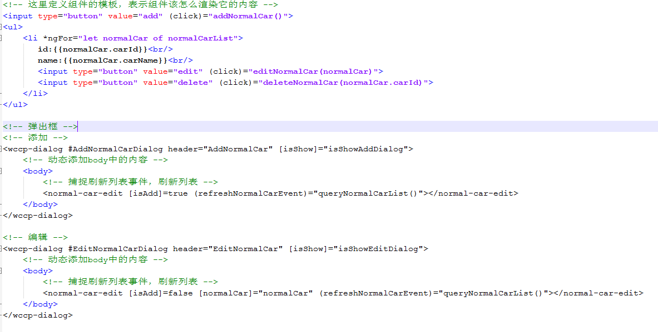

2 服务
服务与组件不同，组件一般需要模板，服务不需要模板；组件主要用于展示数据，服务用于增删查改数据。

2.1 HTTP服务
如图1是一个http的服务类，可以发送http的请求，这个服务类之所以能发送http请求时因为注入了angular的Http类型的对象。

图1
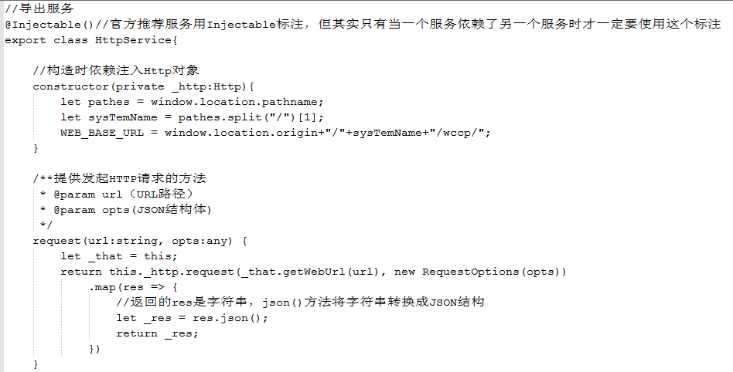

2.2 服务注入
使用服务，可以在组件的构造器中使用angular的依赖注入，前提是必须在根模块的providers中声明了服务，如图1。
声明之后，就可以在构造器中注入服务了。

图1

图2
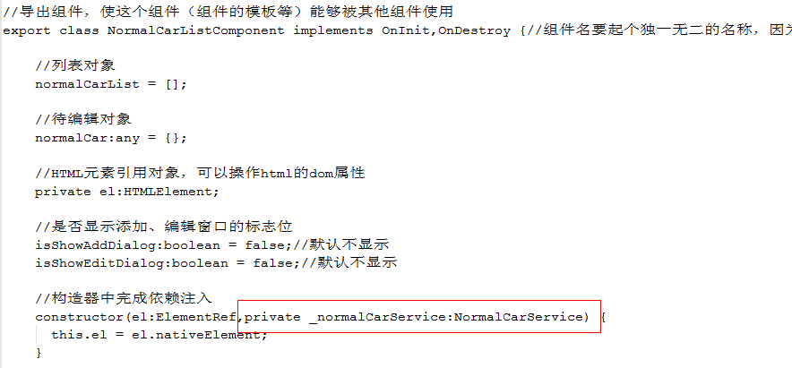

3 路由

3.1 路由配置
路由配置是一个Routes类型的数组，每一个元素包括了URL路径和组件。当路由到该URL路径时，则会将<router-outlet></router-outlet>标签的内容替换成组件的模板。

图1
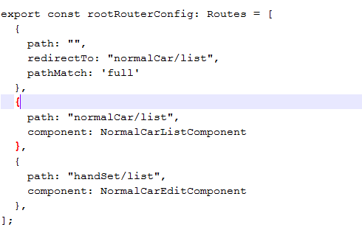

图2
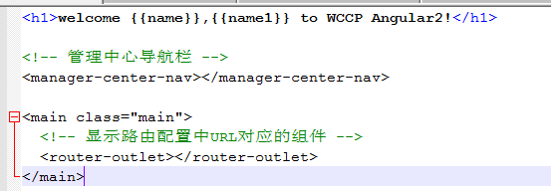

3.2 路由使用

3.2.1 routerLink
这是最简单的使用路由的方式，直接用[routerLink]来指明路径就可以了。

图1
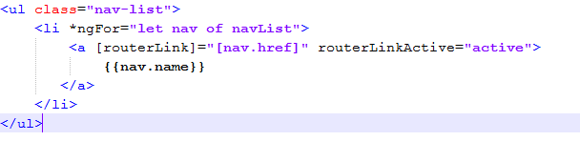

4 指令
指令分为属性指令、结构指令和组件。

4.1 结构指令
结构指令说白了就是会影响模板的html结构。

4.1.1 ngIf
当满足时才会将元素添加到模板中，并不是简单的隐藏。

图1
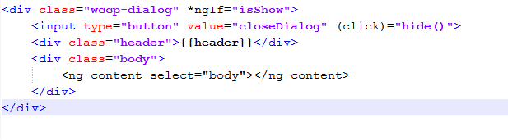

4.1.2 ngFor
遍历组件中的列表对象，并展示在模板中。

图1

5 配置文件

5.1 tsconfig.json

